Instalatéři

Úkolem je vytvořit program, který dokáže určit optimální délku potrubí.

Předpokládáme, že máme místnost ve tvaru krychle o délce strany a. Na stěnách místnosti jsou dvě místa, která chceme propojit potrubím. Úkolem je určit, jaká bude nejmenší potřebná délka potrubí. Uvažujeme 2 varianty propojení:

* trubky ve zdech/stropu/podlaze. Trubky lze umístit pouze rovnoběžně s hranami krychle (důvodem je omezený repertoár spojovacích armatur),
* hadice ve zdech/stropu/podlaze. Hadice lze umístit do zdí v libovolném směru, nemusí být rovnoběžné s hranami (hadice nepotřebují armatury, lze je ohýbat).

Ve srovnání s jednodušší variantou umožníme umístění trubek/hadic do stropu a podlahy. Zároveň i propojované body mohou být umístěné do stropu a podlahy. To obecně zkomplikuje výpočet, proto doporučujeme začít řešit nejprve jednodušší variantu.

Vstupem programu je velikost místnosti (rozměr krychle a) a zadání 2 bodů. Každý bod je zadaný pomocí souřadnic x, y a z. Zadávané hodnoty jsou celá čísla. Krychle je umístěna jedním vrcholem do počátku souřadného systému a její hrany jsou rovnoběžné s osami x/y/z.

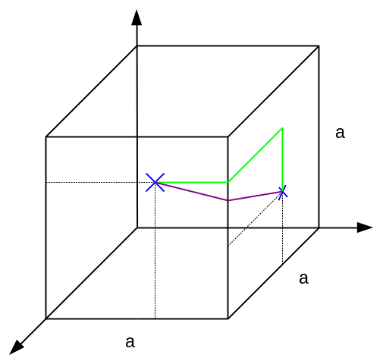

Výstupem programu je vypočtená potřebná délka trubek a vypočtená potřebná délka hadice. Při výpočtu zanedbáváme délku ohybu. Program zobrazí vypočtené hodnoty ve formátu dle ukázky. Za každým řádkem výpisu je znak odřádkování (\n).

Program musí být schopen detekovat nesprávný vstup. Pokud je na vstupu nesmyslné zadání, program to zjistí, vypíše chybové hlášení a ukončí se. Formát chybového hlášení je uveden v ukázce níže. Pozor, za případným chybovým hlášením je odřádkování (\n). Chybová hlášení zasílejte na standardní výstup (printf), nezasílejte jej na chybový výstup. Za chybu je považováno:

* nečíselná, nulová nebo záporná hodnota velikosti místnosti,
* nečíselná hodnota souřadnice při zadávání bodů,
* zadaný bod neleží v žádné stěně/stropu/podlaze,
* bod leží příliš blízko rohu místnosti (za správně zadané považujeme pouze body ležící alespoň 20 od hrany).

**Rozmer mistnosti:**

300

**Bod #1:**

100 100 0

**Bod #2:**

20 0 200

**Delka potrubi: 380**

**Delka hadice: 310.483494**

**Rozmer mistnosti:**

300

**Bod #1:**

100 100 0

**Bod #2:**

300 100 200

**Delka potrubi: 400**

**Delka hadice: 400.000000**

**Rozmer mistnosti:**

300

**Bod #1:**

130 100 0

**Bod #2:**

200 280 300

**Delka potrubi: 590**

**Delka hadice: 524.690385**

**Rozmer mistnosti:**

184

**Bod #1:**

21 37 0

**Bod #2:**

96 55 184

**Delka potrubi: 319**

**Delka hadice: 286.008741**

**Rozmer mistnosti:**

300

**Bod #1:**

100 400 0

**Nespravny vstup.**

**Rozmer mistnosti:**

300

**Bod #1:**

100 100 0

**Bod #2:**

10 100 300

**Nespravny vstup.**

**Rozmer mistnosti:**

300

**Bod #1:**

100 100 0

**Bod #2:**

50 50 test

**Nespravny vstup.**